德邦2018招聘简章
【综合型物流供应商】
德邦成立于1996年，致力成为以客户为中心，覆盖快递、快运、整车、仓储与供应链、跨境等多元业务的综合性物流供应商。2018年1月，公司上市（股票代码为“603056”），成为国内首家通过IPO上市的快递物流企业。多年来，我们凭借坚实的网络基础、强大的人才储备、深刻的市场洞悉，为跨行业的客户创造多元、灵活、高效的物流选择，让物流赋予企业更大的商业价值，赋予消费者更卓越的体验。
截至2018年9月，公司网点超过10000家，服务网络覆盖全国34个省级行政区，全国转运中心总面积超过120万平方米。目前，德邦正从国际快递、跨境电商、国际货代三大方向切入跨境市场，已开通韩国、日本、泰国等多条国际线路，全球员工人数超过13万名。
德邦校招以专业人次和企业文化实现基业长青。2005年启动校园招聘以来，13年累计招聘近2万名应届生。2012年起连续6年获得中国年度最佳雇主三十强。

【招聘岗位】
跟单专员、投诉处理专员、菜鸟在线文员、营销专员
工作职责：岗位均可灵活选择
1.为客户提供下单、咨询、查询、投诉等业务服务；
2.跟踪货物轨迹，针对客户需求解疑答惑；
3.负责异常货物信息记录、反馈和跟进处理；
4.协调客户投诉事件调查处理等，提升客户体验；
5.提供优质服务维护客户关系，增加客户与公司之间的粘性。
岗位要求：
1、专业不限，物流管理类优先；
2、性别不限，学生会或是班级干部优先考虑；
3、具有较强的工作责任心及客户服务意识；
4、具有良好的职业素养，组织纪律性强，抗压能力强。
轮岗机制:
呼叫中心内部有岗位轮岗机制，部分职能岗位，质检专员、统计员、人事部培训选拔专员，而且上海总部可提供更多元化的发展通道，人事岗、法务岗、战略岗、财务岗、活动策划岗、编辑岗、it岗等等。
上班及休息时间：
排班制，每月休6-8天
工作地点：
合肥市蜀山区汶水路与振兴路交口产业园三期德邦

工作环境：
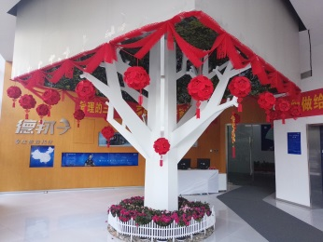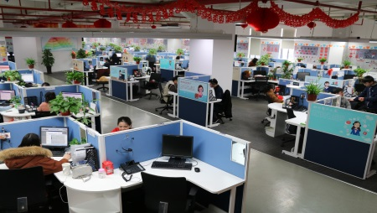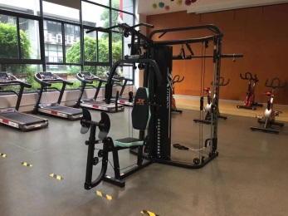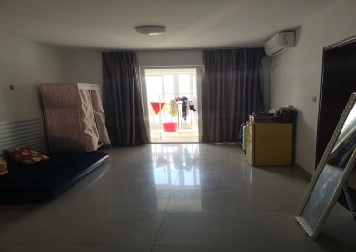
宿舍
健身房
办公区域
大树厅

------------------------------------------------------------------------------------------------------------------------------------------------------
【薪资福利】
1.未取得毕业证时，以实习生入职，薪资标准如下：
实习期前2个月：保底工资：2520-2604元/月
实习期第三个月：保底工资+业务提成：2800-3500元/月
实习期第6个月：基本工资+食宿补贴（300）+全勤奖（50）+业绩提成（正式员工提成）：4500-6500元/月
2.取得毕业证后，可直接换签劳动合同成为公司正式员工，薪资标准如下：
薪资构成：基本薪资+补贴+全勤奖+绩效奖金，综合薪资：4500-7000元/月，上不封顶
【福利体系】
1.月休6-7天；
2.毕业后五险一金、各类带薪休假（法定假日、年假、婚假、产假、陪产假等）
3.“亲情1+1”：入职满一年转正员工可享受每月“亲情1+1”（公司补贴100元，员工自己提供100元，每月固定200元打入父母帐户）；
4.中秋寄情：中秋节为每一位员工的家人寄去一份月饼礼品包；
5.配车福利：公司为每位区域高级经理级及以上人员配车；
6.集体婚礼：每年为贡献大的员工举办特色婚礼，举办地在巴厘岛、马尔代夫等；
7.全程无忧：公司为经理级及以上管理人员提供全程无忧的家庭福利方案；
8.提供住宿：4人间、6人间，每间住2人，独立卫生间，厨房，空调，热水器，无线wifi一应俱全。
【管理、专业双通道助力发展】
- 管理通道：员工入职满6个月，实习生入职满180天，可参加公司的储备经理选拔，成绩前50%可提拔为部门经理，经理底薪最低4800，综合薪资可达6500-1W，且上不封顶；
- 专业通道：员工入职满6个月，可选择在本通道星级认证一星-六星（1年4次晋升机会，每季度一次晋升机会，每晋升一级涨薪600-800元），也可进职能发展，呼叫中心有部分职能岗位，上海总部可提供更多元化的发展通道，人事岗、法务岗、战略岗、财务岗、活动策划岗、编辑岗、it岗等等。
- 双通道可交叉发展
【完善的在职培训体系】
员工级：新员工培训、在职提升、专题培训、户外拓展、储备经理初选、高层见面会
管理层级：德邦优才项目、专业管理技能培训、实战特训营、专业研讨会、《接班人计划》

联系电话：呼叫中心人事部 杨经理（杨康）：17705658950

